jen.buch baut Angebot weiter aus
Samstag, 06 Dezember 2014

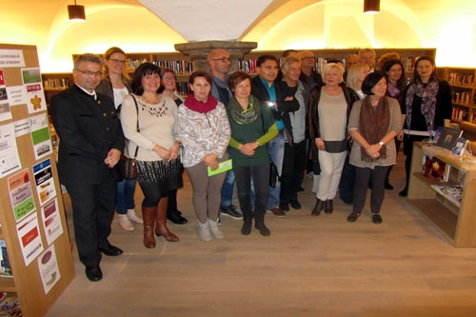
JENBACH (sat): Doris Keiler, seit 2012 ehrenamtliche Mitarbeiterin der Markt- und Schulbücherei jen.buch, setzte sich im Zuge ihrer Ausbildung zur Bibliothekarin das Ziel den Bestand an Sachmedien in der Bücherei zu erneuern und damit attraktiver zu machen.
Der Bestand der Bücherei wurde unteranderem durch Neuanschaffungen und den Ausbau des Zeitschriftenangebots aufgewertet. Seit Ende November stehen nun rund 30 neue Zeitschriftenabos den LeserInnen zur Verfügung.
Diese Investition wurde neben der Initiative von Doris Keiler und ihres Teams durch die finanzielle Unterstützung von den Jenbacher Wirtschaftstreibenden und Privatpersonen möglich. Im Zuge dessen durften Bürgermeister Dietmar Wallner und Büchereileiterin Mirjam Dauber gemeinsam mit dem jen.buch-Team die zahlreichen SponsorInnen in der Bücherei zur Eröffnung der neuen Abteilung an Sachbüchern und Zeitschriften begrüßen.
„Ohne die Unterstützung von vielen Seiten wäre diese Erneuerung nicht möglich gewesen und so gilt es zahlreichen Personen und Einrichtungen zu danken – die LeserInnen sollen sich bei jen.buch wohlfühlen und ein vielfältiges und aktuelles Angebot nutzen können“, war man sich an diesem Abend einig.
Im Anschluss der Eröffnung fand eine Lesung der Jenbacher Autorin und Grafikerin Andrea Chvatal statt. Die Autorin präsentierte ihr Buch „Große Geschichte einer kleinen Bahn”, welches zum diesjährigen Jubiläum der Achenseebahn erschien und eine umfassende Darstellung geschichtlicher Hintergründe und Dokumente zur Zahnradbahn liefert. In angenehmer Atmosphäre erzählte Andrea Chvatal von der mühsamen Entstehungsgeschichte bis hin zu amüsanten Anekdoten der Bahn.

Quelle: Rofan-Kurier http://www.rofankurier.at/cms/index.php/component/k2/item/2069-jen-buch-baut-angebot-weiter-aus

